Házi edzésmunka
Dátum: 2020.03.23-29 | Csapat, korosztály: Levél KSE U19
Eszközök: bóják, vagy egyéb jelölök, labda, mobilkapu, palánk vagy egyéb célfelület, segítő (szülő, testvér) | Módszer: gyakorló
2.hét – 1. edzés

Feladat 1: Palánkozás, rúgás fajták gyakorlása / 15 perc  Keresni kell egy palánkot, lehetőleg valami magasabbat, valamilyen épület oldalát.  Palánktól 5 méterre áll fel a játékos.  - Csak egyik lábbal belsős passz egyérintőből / 20-20 db  - Belsős, keresztbe való átvétel után belsős passz folyamatosan másik lábbal / 30 db  - Csak egyik lábbal lábfejjel lőtt passz egyérintőből / 20-20 db  - Belsős, keresztbe való átvétel után lábfejjel lőtt passz folyamatosan másik lábbal / 30 db  - Dropból való lőtt, lapos passz / 20-20 db  - Váltott lábú belsős passz / 50 db (képen látható)  - Váltott lábú lábfejes passz / 50 db (képen látható)  - Bója egyik oldalán két belsős passz a külső lábbal, majd a másik oldalán szintén / 50 db | 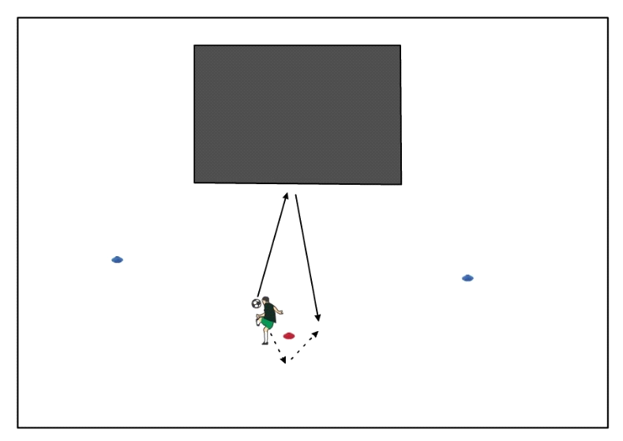
Feladat 2: Palánkozás levegőben, lábtenisz, fejesek gyakorlása / 20 perc  - Palánkozás levegőben, egy pattanással. Megkötések lehetnek belsős, illetve lábfejes passzok, egy lábbal, váltott lábbal való gyakorlások. Folyamatos mozgásban, joggolásban kell végezni a feladatokat.  - Átvételek gyakorlása statikusan. Keményebben fellőni a labdát a palánkra, a visszajövőt mellel, combbal megszelídíteni, majd pattanás nélkül újra vissza a palánkra.  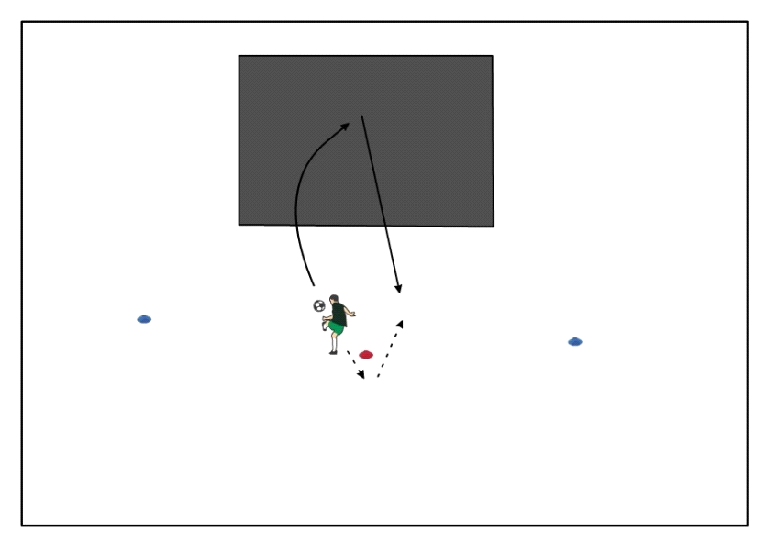 | Fejesek gyakorlása  Különböző szögekben kell rádobni a labdát a palánkra, az onnan visszaérkező kell visszafejelni. Talajról, majd felugrás után, homlok középső és szélső részével.  Egy érintőzés fejjel. Palánkra magasan és erősen kell fel fejelni a labdát, hogy az kellő erővel és pontosan vissza is pattanjon. Cél, hogy minél több fejest tudjunk megcsinálni úgy, hogy a labda nem esik le a talajra.  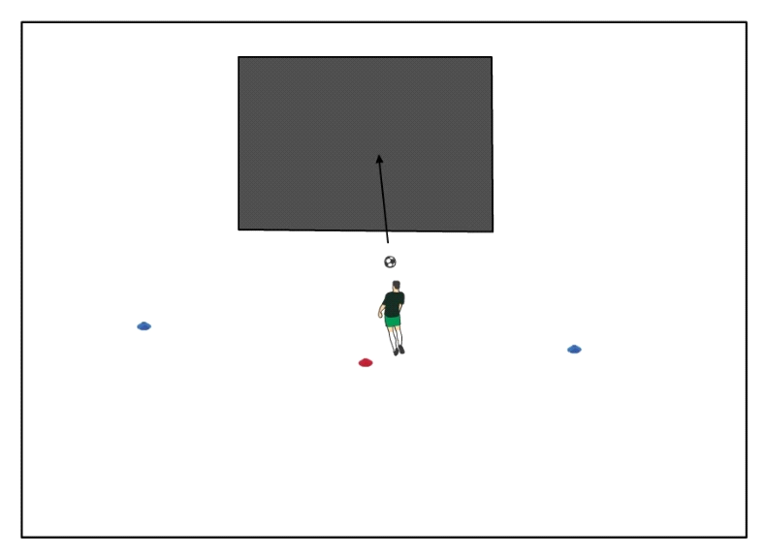
Feladat 3: Passzok, átvételek gyakorlása és abból való megindulás labdavezetéssel / 20 perc  Palánktól 10 méterre lerakunk egy bóját, másik kettőt pedig oldalra, kb. 3-4 méterre a palánktól. Bóják helyett egyéb jelölőket is használhatunk. Középső bójától szögben fel kell passzolni a labdát a palánkra, onnan visszaérkezőt labdát futtában, támadva azt át kell venni az egyik bója irányába, és gyors labdavezetéssel megkerülni azt. Minden feladatot mindkét irányba, mindkét lábbal el kell végezni. Átvételeknél a múlt héten gyakoroltakat kell alkalmazni.  Belsős, külsős, talppal való átvételek talajon, majd levegőből érkező labdák után is. Lehet dobni is a labdát a palánkrá, hogy más szögben érkezzen vissza a labda. Levegőben való átvételek, mellel és combbal is, dropból szintén. | 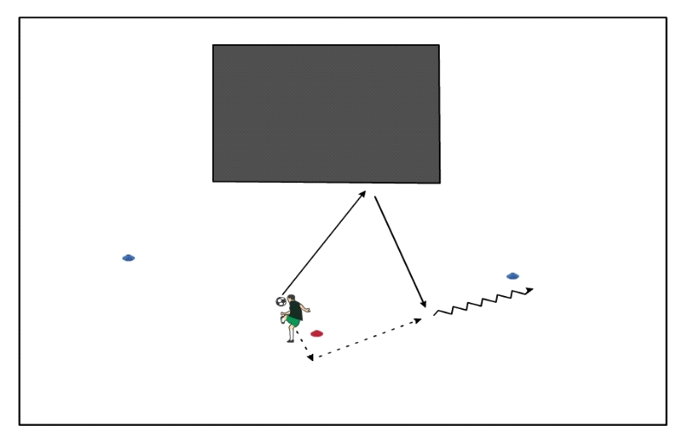  Minden esetben támadni kell a labdát, figyelni kell a pontos végrehajtásra, helyes technikai kivitelezésre.
Levezetés: Fartlek futás / 20 perc
30” lendületes futás, 1’30” kocogás
2.hét – 2. edzés

Feladat 1: Koordinációfejlesztés / 15 perc  A feladatokat koordinációs létrával, bójával vagy bármilyen jelölésre alkalmas tárggyal is végre lehet hajtani. Bójákat (vagy egyéb jelölőket) kb. két lábfej távolságra kell letenni egymástól.  Koordinációs feladatok:  - egy belépések, duplázások, hármas belépések  - térd és sarokfelhúzások külön és váltva is  - szlalom futások, váltott lépések  - támadólépések, támadószökkenések  - terpesz-zár szökkenések  - páros terpesz szökkenések  - páros egy láb szökkenések  - páros, és egy lábas szökdelések végig a bóják felett  Nehezítések, variációk:  - haladással oldalra  - haladással hátrafelé  fordulásokkal | 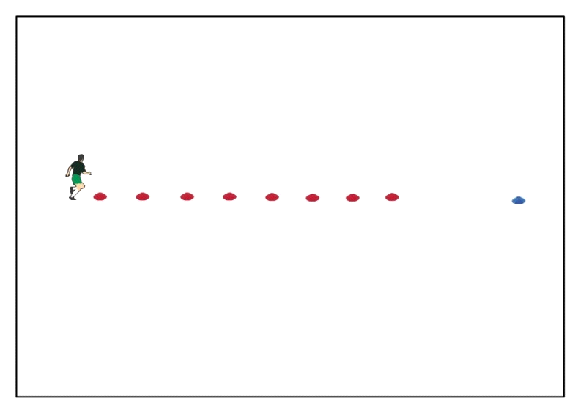  Figyelni kell a pontos technikai végrehajtásra, kéz és láb összhangra, megfelelő tempóra és ütemezésre. Talajfogás a talp elülső részével, egyenes törzs, emelt fej, alacsony súlypont, vállszéles terpeszhelyzet, enyhén hajlított térdek.  Minden feladat végén megindulás kötelező az 5 méterre levő kék bójáig.
Feladat 2: Szlalom labdavezetések / 20 perc  Bójákat (vagy egyéb jelölőket) kb. két lábfej távolságra rakjuk le egymástól. Szlalom labdavezetés után, mindig van egy rágyorsítás labdával az öt méterre lerakott kék bójáig. Csatolt videóban látható feladatokat kiírtam, nézzétek meg a videót. Ezekből a feladatokból lehet csemegézni.  Feladatok:  - Csak jobb lábbal (külső-belső)  - Csak bal lábbal (külső-belső)  - Csak külsővel, váltott lábbal  - Csak jobb lábbal, két külső, két belső érintéssel  - Csak bal lábbal, két külső, két belső érintéssel  - Váltott lábbal, belsővel, átvétellel a passz előtt  - Csak belsővel, váltott lábbal (tiki-taka)  - Bal láb külső-belsővel, majd jobb lábas átvétellel  - Jobb láb külső-belsővel, majd bal lábas átvétellel  - Váltott lábbal külső-belső érintéssel (jobb külső-belső, bal külső-belső)  - Talppal elhúzás keresztbe, majd másik láb belsőjével átvétel  - Talppal tiki-taka  - Váltott lábú szökkenéssel labdavezetés előre haladva  - Váltott lábú szökkenéssel labdavezetés hátrafele haladva  - Talppal elhúzás után másik lábbal átlépés, váltott lábbal  - Talppal hátra húzás után támasztó láb mögött belsővel átpasszolás, majd másik lábbal ugyanez  - Talppal hátra húzás után támasztó láb mögött belsővel átpasszolás, majd a másik lábbal ugyanez, hátrálva  - Belsős labdavezetés „V” alakban (közelebbi talppal visszahúzás, majd egyből ez a láb belsőjével átpassz, ugyanez másik lábbal)  - Külsős labdavezetés „V” alakban (közelebbi talppal visszahúzás, majd egyből ez a láb külsőjével átpassz, ugyanez másik lábbal)  - Külső láb talppal visszahúzás, belső láb belsőjével átpassz  Kifele átlépőscsel, majd támasztó láb belsőjével áthúzás | https://www.youtube.com/watch?v=NMfLJynwyTk  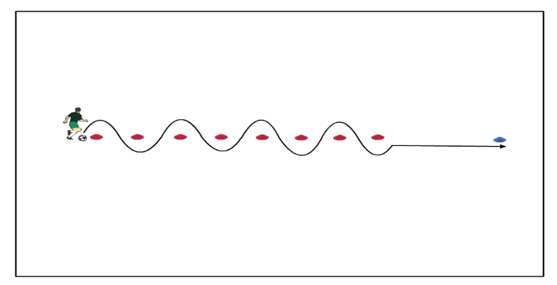  Oldalt haladásból:  - Hátsó láb(bal) talppal hátrahúzás, ugyanez a láb belsőjével (bal) másik belsőre (jobb) passz, vele megállítás  - Hátsó láb(jobb) talppal hátrahúzás, ugyanez a láb belsőjével (jobb) másik belsőre (bal) passz, vele megállítás  - Hátsó láb(bal) talppal hátrahúzás, másik láb külsőjével (jobb) előre tolás, belsővel megállítás  - Hátsó láb(jobb) talppal hátrahúzás, másik láb külsőjével (bal) előre tolás, belsővel megállítás  - Jobb talppal bóják kerülgetése, támasztó láb végig a bójasoron kívül  - Bal talppal bóják kerülgetése, támasztó láb végig a bójasoron kívül  - Váltott lábú szökkenéssel szlalom vezetés, de felső test mindig a bójasoron kívül marad  - Hátsó láb talppal hátrahúzás, belsővel támasztó láb mögött haladási irányba tolás, első láb belsőjével előre tolás  Előrefele haladással újra:  - Két külsős labdaérintés után átlépés, másik lábbal ugyanez
Feladat 3: Labdavezetések sprintben / 15 perc  Hatszögben rakunk le bójákat, egymástól 8-8 méterre. A hat bójából mindig csak négyet kell figyelembe venni, a kiinduló pontot, két középsőt és az átlósat. Minden feladatot mindkét oldalról el kell végezni, mindegyikből 2x3 db-ot kell csinálni.  1.: Egy bóját előre kell vezetni a labdát, azt megkerülve egyet oldalra, majd egyenesen fel.  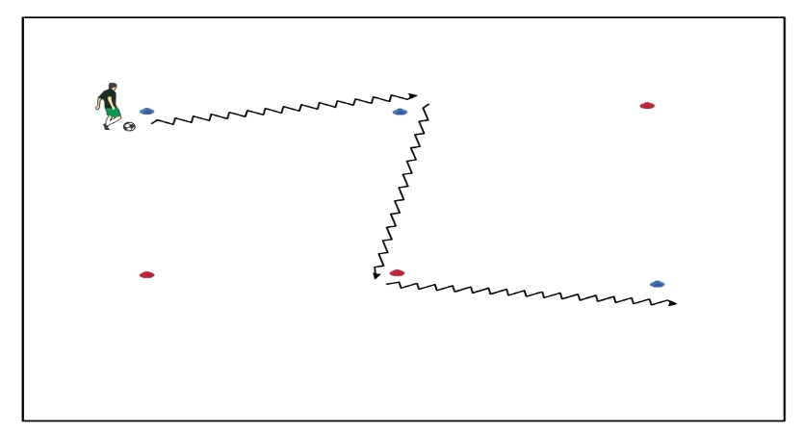  3.: Átlós távolabbi bóját kell megkerülni, majd vissza a mögötte levő középsőt, utána a mellette levőt, majd újra fel az átlóshoz.  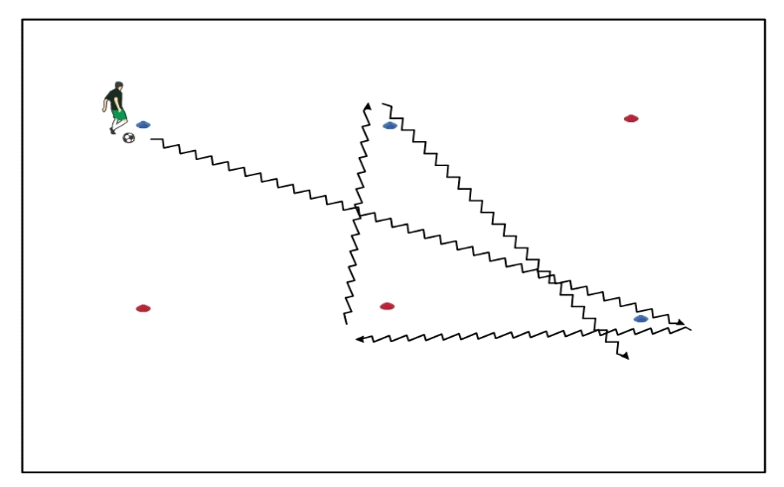 | Minden feladatot mindkét oldalról el kell végezni, mindegyikből 2x3 db-ot kell csinálni.  Ismétlés pihenő: 30”  Feladatok közti pihenő: 1’  2.: Átlós középső bóját kell megkerülni, utána a mellette levőt, majd átlósan fel.  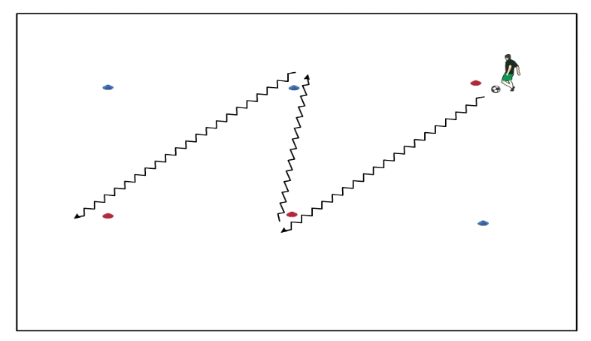  4.: Átlós távolabbi bóját kell megkerülni, majd vissza ismét átlósan a középsőhöz, ott egy nyolcast kell leírni a mellette lveő bójával, majd visszavezetni a kiinduló ponthoz.  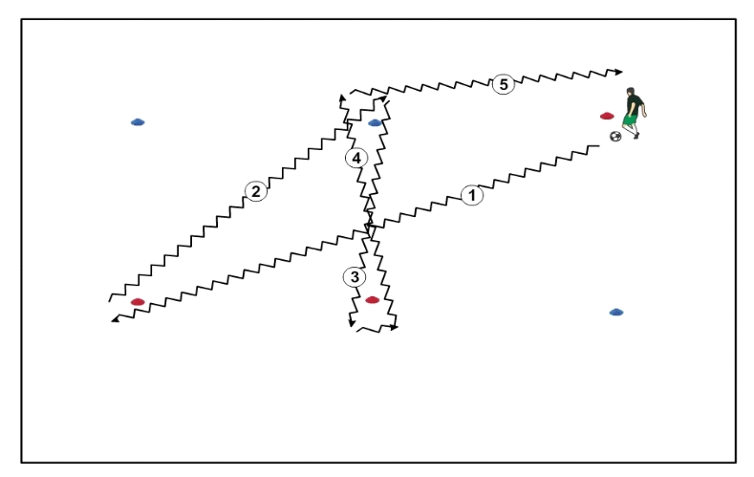
Levezetés: Erősítés / 20 perc  Core erősítés:  1)Mellső alkartámasz tartása 20”-ig, majd váltott térd húzása oldalra derék vonaláig (krokodil) 20”-ig  2) Hátsó alkartámasz tartása 20”-ig, majd váltott térd felhúzása mellkashoz 20”-ig  2x(2x40”) – felváltva a két feladatot  Pihenő: 20”  3)Dead bug - Kezdőpozícióból páros láb nyújtása (karok maradnak mellső tartásban) talaj fölé pár centire, vállszéles terpesz tartásával, majd vissza  4) Bird dog - Kezdőpozícióból ellentétes oldali kar-láb nyújtása majd összehúzása könyök-térd érintésére (folyamatosan)  2x(2x40”) – felváltva a két feladatot  Pihenő: 20”  5) Mellső tenyértámaszból ellentétes oldali váll érintése  6) Oldalsó tenyértámaszból törzs rotáció felső könyökkel talaj felé  2x(2x40”) – felváltva a két feladatot  Pihenő: 20”  7)Oldalsó plank - Felső láb keresztbe helyezkedik az alsón (harántterpesz) nyújtott lábon, majd ebből csípő elemelése és megtartása (kar oldalsó tartásban).  2x40”  Pihenő: 20” | Láberősítés:  1)Alapállásból guggolás karok 90 fokban mellső tartással + kar nyújtása magastartásba és vissza felállás előtt  2) Kilépés oldalra, oldalsó kitörés váltott lábbal (Lateral squat)  2x(2x15 darab) – felváltva a két feladatot  Pihenő: 20”  3)Híd tartás - Hanyatt fekvés (karok oldalsó tartásban, tenyér lefelé fordítva a talajon), lábak saroktámasszal a talajon (felhúzva) + csípő feltolása és megtartása, plusz váltott láb kinyújtása, a csípő visszahelyezése előtt  2x15 darab  Pihenő: 30”  4)6 pontos tenyértámaszból térdek elemelése pár centire a talajtól (4 pontos tartás, lábak 90 fokban), egyik láb 90 fokos tartással való hátra emelése és vissza  2x15 darab  Pihenő: 30”  5)Lábemelés, nyújtott lábbal függőlegesig, majd a talaj felett megtartás  2x15 darab  Pihenő: 30”
2.hét – 3. edzés

Feladat 1: Egyszerűbb cselek, labda elhúzások és tolások gyakorlása / 15 perc  Két kiinduló pont 10 méterre van egymástól, középen pedig két bója (vagy egyéb jelölő) 1 méterre egymáshoz képest. Labdavezetéssel rá kell vezetni a két belső bójára, és különböző egyszerűbb cseleket, elhúzásokat és labda eltolásokat kell gyakorolni. Természetesen minden feladatot mindkét irányba, mindkét lábbal.  Feladatok:  - Első bója előtt külsővel kifele tolni, ugyanazzal a belsővel befele  - Első bója előtt befele tolni, majd ugyanazzal a külsővel kifele  - Első bója előtt befele belsővel, majd másik láb belsőjével a két bója között  - Ugyanaz, mint az előzőnél, de talppal kell először elhúzni, majd másik belsővel befele  - Külsővel kifele, ugyanazzal a talppal befele  - Egyik talppal keresztbe az első bója előtt, másik talppal a kettő között  - Belsővel az első bója előtt keresztbe, majd másik láb belsőjével a két bója között keresztbe, de a támasztó láb mögött | 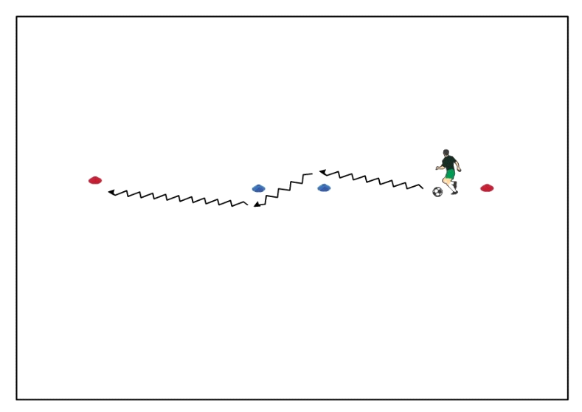  Folyamatos labdavezetés közben kell a cseleket gyakorolni, nem kell még túl gyorsan, lényeg a pontos végrehajtás mindkét lábbal. Ahogy melegszünk be, és mennek egyre jobban a mozdulatok, úgy kell egyre gyorsítani a mozdulat gyorsaságon.
Feladat 2: Cselek gyakorlása / 20 perc  Mellékelek egy videót, az ezen látható cseleket kell gyakorolni. Nagyjából leírtam a cselek végrehajtását segítségképp.  https://www.youtube.com/watch?v=L8taGwfp2sU  - Átlépős csel kifele  - Belsővel visszahúzás támasztó láb mögött, másik láb külsőjével kifordulás  - Túl lépés a labdán, belsővel való megállítás után azonnal megindulás a védő lába feletti átpöccintéssel („Berbatov csel”)  - Külsővel oldalra kell tolni a labdát, ugyanazzal a lábbal belsővel rögtön előrefele  - Belsővel keresztbe ki kell tolni a labdát, majd talppal való visszahúzás után belsővel kifele megindulni („V csel”, vagy „Puskás csel”)  - Talppal való visszahúzás után belsővel a támasztó láb mögött keresztbe tolva kell megindulni  - Test csel egyik irányba, gyors irányváltással labdavezetés a másikba  - Befele átlépés, ugyanazzal a lábbal külsővel kell kifele tovább vezetni | - Túl kell lépni a labdán és megállítani azt belsővel, majd rögtön a másik láb belsőjével tovább vezetni ugyanabba az irányba  - Belsővel kifele tolás után egy gyors mozdulattal befele, a támasztó lábunk elé kell húzni a labdát  - Talppal való fordulás a labdán (a videó Maradona cselnek hívja, köztudatban talán jobban ismert „Zidane cselként”. Bár a tavalyi évből kiindulva „Hécz Alex cselnek” is lehetne nevezni az MTE-nél 😊)  - Belsővel befele történő megtévesztés után külsővel kifele irányváltás  - Labdavezetés irányára 90 fokban gyors irányváltás belsővel, a támasztó láb mögött  - Külsővel kifele kell tolni a labdát, majd rögtön belsővel befele, a másik irányba („Elastico” vagy sokan „Ronaldinho cselként ismerik)  - Az elől levő lábbal, talppal vissza kell húzni a labdát a hátsó láb belsőjére, és abból kisebb irányváltással tovább vezetni
Feladat 3: Átvétel után megindulás, és cselek alkalmazása / 15 perc  Két külső bója 10 méterre egymástól, mint a bemelegítésnél. Középen egyetlen bója. Saját magának fel kell dobni a labdát a kiinduló ponttól, kb fejmagasságba. Futtából át kell venni, a lehető leghamarabb birtokba kell venni, a lehető legkevesebb érintéssel, és rögtön a középső bója irányába meg kell indulni gyors labdavezetéssel. A bója előtt alkalmazni kell az eddig gyakorolt cseleket, de most már nagyon sebességen, nagyobb mozdulat gyorsasággal. A gyors csel után lazán ki kell vezetni a labdát a túlsó bójához. Feladatok között lehet pihenni, lényeg a pontos végrehajtás mellett a gyorsabb mozdulat gyorsaság, dinamikusabb végrehajtás. | 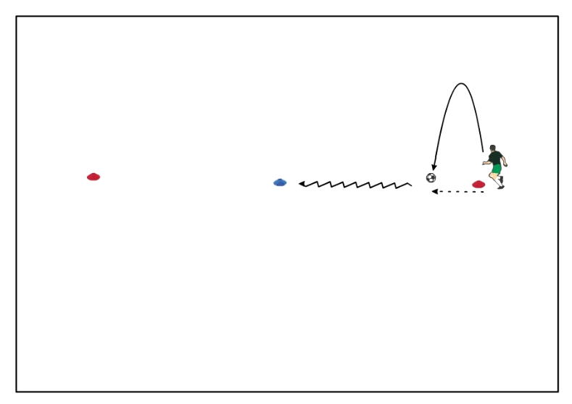
Levezetés: Futás / 16 perc

2x10x50m (9” alatt) / IP: 40” - teljes stop / SZP: 3’

2.hét – 4. edzés

Feladat 1: Technikai iskola, passzok gyakorlása / 15 perc  Egy segítséget keresni kell erre a feladatra (testvér, szülő).  Technikai feladatok levegőből érkező labdára. Segítő dobja a labdát és levegőből vissza kell passzolni. Két bóját, vagy egyéb jelölöt ki kell tenni, egymástól 1 méter távolságban. Folyamatos mozgásban a bójákat kerülve kell végezni a technikai feladatokat. Minden feladatot mindkét oldalra (lábra) el kell végezni.  Ismétlésszám: 20-30 darab oldalanként  - Egy érintős átadások: belsővel, lábfejjel, belsővel dropból, lábfejjel dropból, fejelés szemből, fejelés oldalról  - Két érintős átadások: átvétel egyik láb belsőjével, visszapassz a másik láb belsőjével; átvétel egyik lábfejjel, visszapassz másik lábfejjel; átvétel egyik combbal, másik láb belsőjével visszapassz; átvétel combbal, és ugyanazzal a lábfejjel visszapassz; átvétel mellkassal, belsővel visszapassz | 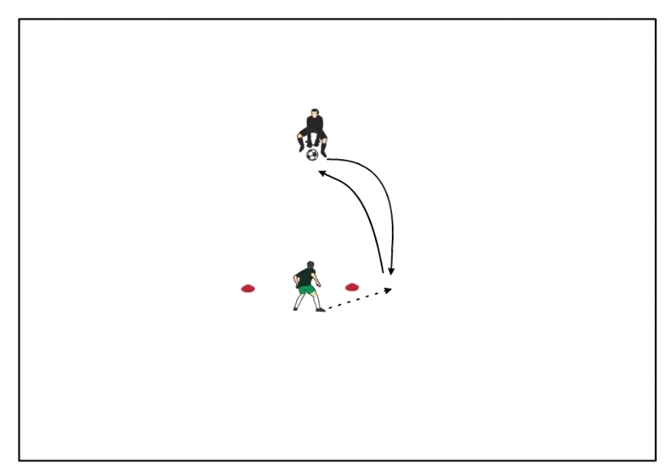  Figyelni kell a helyes és pontos technikai végrehajtásra, lábfejtartásra, megfelelő passz erősségre, végtagok koordinált mozgására, folyamatos oldalazó mozgásra, helyes ütemérzékre.
Feladat 2: Technikai feladatok, reakció gyorsaság / 15 perc  Hasonló technikai feladatok, mint az előzőnél, de most négy különböző színű bóját (vagy polót, esetleg négy különböző apró tárgyat stb.) rakunk le 2x2 méteres négyzetbe. A játékos a négyzet közepén helyezkedik el. Segítő előszőr bemond egy színt (vagy a négy különböző tárgy egyikének a nevét), azt minél gyorsabban meg kell érinteni, majd a dobott labdát kell meghatározott módon visszajuttatni.  Technikai feladatok:  - egyből visszapassz: jobb belsővel, bal belsővel, jobb lábfejjel, bal lábfejjel, fejjel  - átvétel utáni visszapassz: jobb belső átvétel, bal belső visszapassz (ugyanez fordítva); jobb lábfej átvétel, bal lábfej visszapassz (ugyanez fordítva); jobb comb átvétel, bal lábfej visszapassz (ugyanez fordítva); átvétel mellel, visszapassz belsővel  Reakció gyorsaság megkötések:  - álló helyből: szemben, oldalt állva, háttal  - ülő helyzetből: szemben, oldalt a segítőhöz képest, háttal  - hason fekvésben: fejjel a segítő felé, lábbal a segítő felé  - hanyatt fekvésben: fejjel a segítő felé, lábbal a segítő felé | 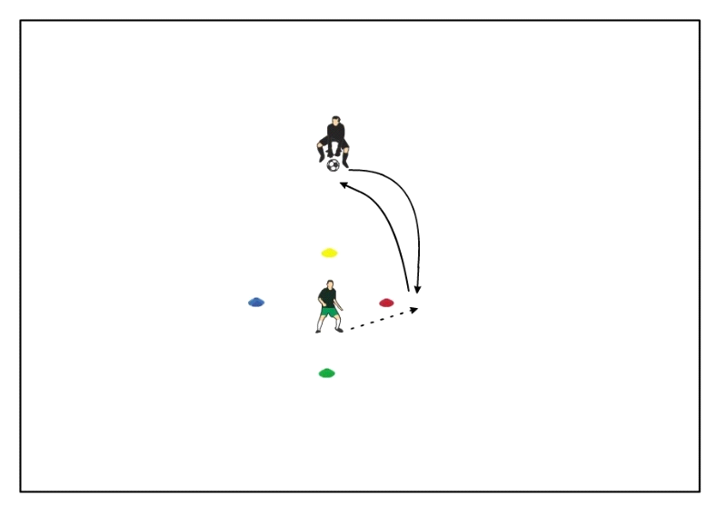  Fontos a gyors reakció idő. Feladatok között, akár 10-15”-es pihenő is lehet, sorozatok között 2’. Gyors végrehajtás természetesen nem mehet a pontos végrehajtás rovására.
Feladat 3: Passzok, sprintek után / 15 perc  Két bóját (vagy egyéb jelölőt) kirakunk egymástól 5 méterre. Segítő a közelebbi bója elé dobja a labdát, a játékos pedig a távolabbi bójától indulva, sprintben érkezik a labdára, különböző technikai megkötésekkel visszajuttatja azt a segítő kezébe. Majd vissza sprintel (vagy hátrál), megkerüli a távolabbi bóját, majd újra sprintel előre. Minden feladatnál hatszor kapja a labdát, hatszor kell azt visszaadni.  Feladatok:  - Jobb belső – bal belső – átvétel jobb combbal, bal belsős visszapassz – átvétel bal combbal, jobb belsős visszapassz – vissza fejes felugrásból – vissza fejes felugrásból  - Jobb lábfej – bal lábfej – átvétel jobb combbal, jobb lábfejjel visszapassz – átvétel bal combbal, bal lábfejjel visszapassz – vissza fejes felugrásból – vissza fejes felugrásból  - Jobb belső dropból - bal belső dropból – átvétel jobb belsővel dropból, bal belsővel visszapassz levegőben – átvétel bal belsővel dropból, visszapassz jobb belsővel levegőben – vissza fejes felugrásból – vissza csukafejessel  - Jobb lábfejjel dropból - bal lábfejjel dropból – átvétel jobb lábfejjel dropból, bal lábfejjel visszapassz levegőben – átvétel bal lábfejjel dropból, visszapassz jobb lábfejjel levegőben – vissza fejes felugrásból – vissza csukafejessel  - Jobb belső, bal belső (két dobás) – jobb lábfej, bal lábfej (két dobás) – átvétel mellel, visszapassz jobb belsővel – átvétel mellel, visszapassz bal belsővel – vissza csukafejes – vissza csukafejes | 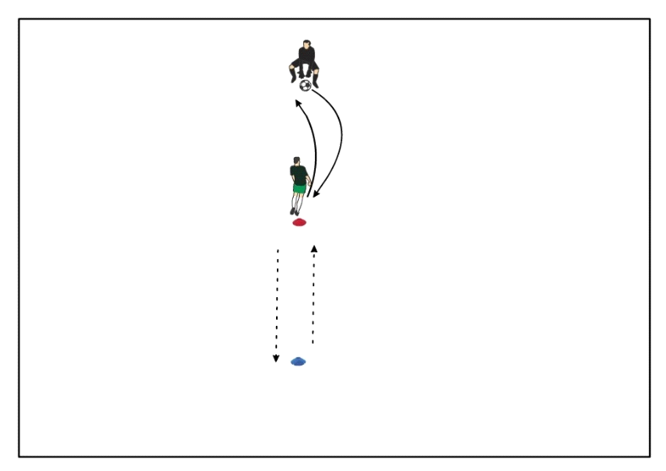  Sprint előre – technikai feladat pontos végrehajtása – sprint vissza, kerülve a bóját. Ezt megállás nélkül hatszor!  Minden feladatot kétszer kell végrehajtani.  4-es és 5-ös feladatnál a technikai feladat után nem futás van vissza, hanem hátráló gyors futás.  Összesen 10 feladat, feladatok között 1’ pihenő.  Ügyelni kell a pontos végrehajtásra, és hogy a feladatokat teljes intenzítással hajtsuk végre.
Levezetés:  Core erősítés:  1)Mellső tenyértámasz tartása 20”-ig, majd nyújtott láb emelése felváltva 15”-ig  2) Hátsó tenyértámasz tartása 20”-ig, majd nyújtott láb emelgetése felváltva 15”-ig  2x(2x40”) – felváltva a két feladatot  Pihenő: 20”  3) Deadbug - Kezdőpozícióból páros láb nyújtása talaj fölé pár centire, vállszéles terpesz tartásával + mindkét kar nyújtása  4) Bird dog - Kezdőpozícióból térdek elemelése pár centire talajtól, majd ellentétes oldali kar-láb nyújtása váltottan  2x(2x40”) – felváltva a két feladatot  Pihenő: 20”  5) Mellső alkartámaszból ellentétes oldali csípőlapát érintése  6) Oldalsó könyöktámaszból törzs rotáció felső könyökkel talaj felé  2x(2x40”) – felváltva a két feladatot  Pihenő: 20”  7)Oldalsó plank - Nyújtott lábak egymáson oldalsó könyöktámaszban (felső kar nyújtva). Csípő elemelése és megtartása.  2x40”  Pihenő: 20” | Láberősítés:  1)Alapállásból leugrás guggolásba megtartással, karok mellső tartásban 90 fokos tartásban  2) Kitörésbe ugrás + megtartás (váltott láb), majd ugrás vissza alapállásba  2x(2x15 darab) – felváltva a két feladatot  Pihenő: 20”  3)Híd tartás - Hanyatt fekvés (karok oldalsó tartásban, tenyér lefelé fordítva a talajon), lábak saroktámasszal a talajon (felhúzva) + csípő feltolása és megtartása, plusz váltott láb elemelése 90 fokos tartással, a csípő visszahelyezése előtt  2x15 darab  Pihenő: 30”  4)6 pontos tenyértámaszból térdek elemelése pár centire a talajtól (4 pontos tartás, lábak 90 fokban), egyik láb 90 fokos tartással való hátra emelése és vissza  2x15 darab  Pihenő: 30”  5)Lábemelés, nyújtott lábbal függőlegesig, majd a talaj felett megtartás  2x15 darab  Pihenő: 30”

